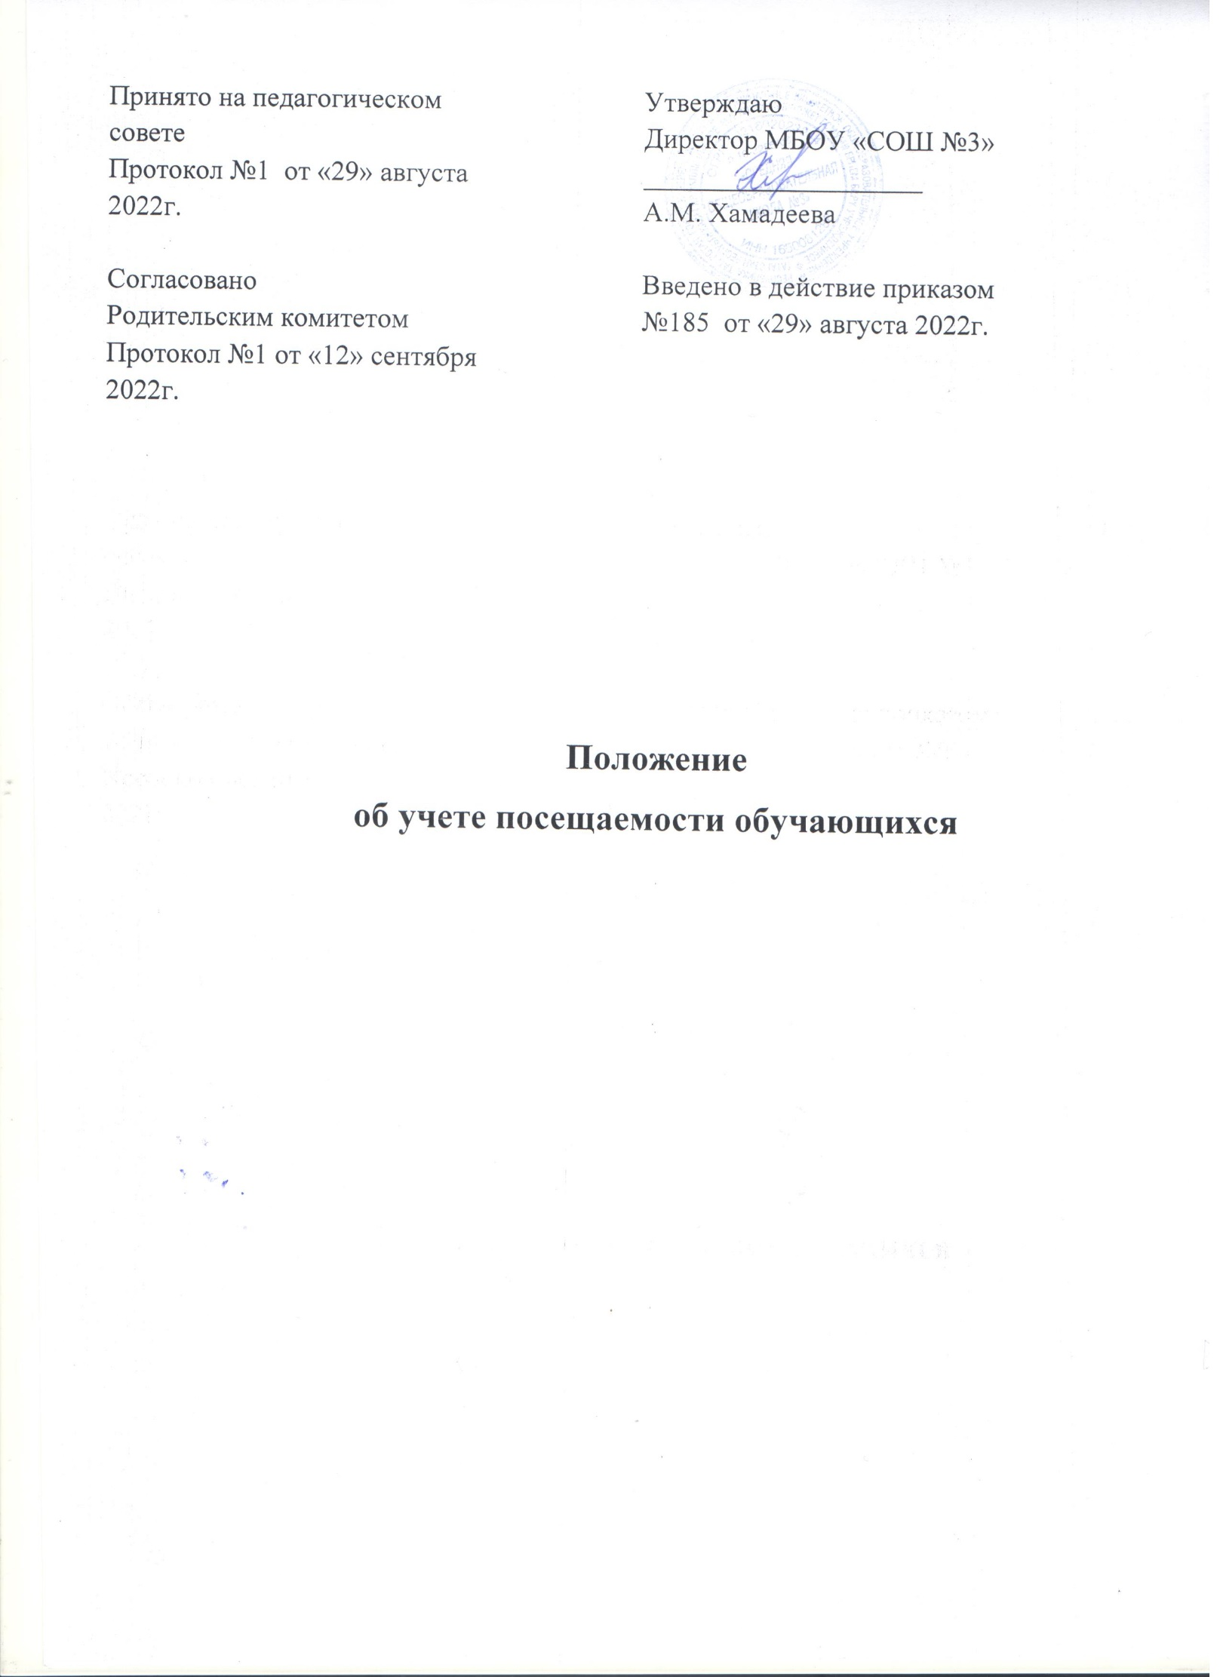
- Общие положения.
  - Положение о порядке учета посещаемости учебных занятий (далее –настоящее Положение) разработано в целях повышения эффективности профилактической работы по предупреждению уклонения несовершеннолетних от учебы для обеспечения обязательности общего образования в соответствии с Законом РФ «Об образовании» № 273 от 29.12.2012 года, Законом РФ «Об основах системы профилактики безнадзорности и правонарушений несовершеннолетних» от 24.06.1999 года, Уставом МБОУ «СОШ№3».
  - Настоящее Положение устанавливает требования к организации учета посещаемости обучающимися учебных занятий, осуществлению мер по профилактике пропусков, препятствующих получению общего образования, и является обязательным для всех сотрудников, обучающихся и родителей (закрепленных представителей).
- Основные понятия, используемые для ведения учета посещаемости учебных занятий.
  - Учебные занятия – обязательные для посещения занятия, проведение которых регламентировано календарным учебным графиком школы, его учебным планом и расписанием.
  - Учебный день – часть календарного дня, установленная расписанием для проведения учебных занятий в школе.
  - Опоздание на учебные занятия- прибытие на учебное занятие после начала и до истечения половины времени, отведенного на его проведение.
  - Систематическое опоздание – на учебные занятия в течение половины учебных дней недели.
  - Пропуск учебного занятия – отсутствие на занятии на протяжении более чем половины времени, отведенного на его проведение.
  - Пропуск учебного дня – отсутствие обучающегося в течение всего учебного дня.
  - Уважительные причины пропуска учебного занятия (дня):
- медицинские показания (подтверждаются медицинской справкой);
- обучающийся недомогает, но не обращается в медицинское учреждение, а предоставляет в школу объяснительную записку от родителей (законных представителей) в исключительных случаях и не чаще 3- х раз в учебный год;
- ученик недомогает и освобождается от уроков с разрешения медицинского работника (справка передается классному руководителю), учителя – предметника (информация передается классному руководителю) или классного руководителя (информация отмечается в журнале посещаемости);
- в связи с обстоятельствами чрезвычайного характера по письменному заявлению родителей (законных представителей);
- на основании писем, ходатайств школ, в связи с участием обучающегося в интеллектуальных (олимпиады, конференции и т.п.), спортивных, художественно- эстетических мероприятиях, что подтверждается приказом по школе или приказом учреждения- организатора;
- обучающийся проходит плановый медицинский осмотр, лечение в санатории, что подтверждается справкой медицинского учреждения;
-обучающийся вызван в военкомат или правоохранительные органы, подтверждающим документом является повестка от учреждения;
- обучающийся находится на индивидуальном образовательном режиме, что подтверждается справкой медицинского учреждения, заявлением родителей (законных представителей) и приказом директора школы.
2.8. Без уважительной причины пропуск учебного занятия (дня):
- отсутствие обучающегося в течение вышеназванного учебного времени в связи с обстоятельствами или основаниями, не попадающие под пункт 2.7 настоящего Положения.
3. Организация учета посещаемости учебных занятий.
3.1. Учет посещаемости учебных занятий каждого обучающегося ведется ежедневно, на уровне класса, на уровне школы.
3.2. Учет посещаемости на уровне каждого обучающегося (персональный учет) ежедневно осуществляется на всех учебных занятиях учителем – предметником посредством фиксирования в классном электронном журнале отсутствующих обучающихся. Учитель – предметник в случае длительного отсутствия, обучающегося по неизвестной причине (более 3 занятий) сообщает данный факт классному руководителю.
3.3. Ежедневный учет посещаемости на уровне класса осуществляет классный руководитель, фиксируя данные (фамилии обучающихся, причину их отсутствия) в журнале учета посещаемости по классу. Причины пропусков отмечаются классным руководителем в виде обозначений:
О- опоздание на урок;
Б- пропуск по болезни;
П- пропуск по уважительной причине;
Н- пропуск без уважительной причины
3.4. Классный руководитель ежедневно вносит в журнал посещаемости по школе данные по своему классу по форме: количество учащихся в классе, количество отсутствующих, ФИО отсутствующих, из них по болезни, по причине, без причины, меры воздействия, подпись.
3.4.1. В случае отсутствия обучающегося по неизвестным причинам классный руководитель в течение первого урока выясняет причины отсутствия, обучающегося у родителей (законных представителей), записывает меры воздействия в журнале посещаемости.
3.4.2. В случае отсутствия обучающегося без уважительной причины классный руководитель незамедлительно принимает меры воздействия в отношении несовершеннолетнего и его родителей (законных представителей), ставит в известность администрацию.
3.4.3. Если занятия были пропущены обучающимся без уважительной причины, и родители (законные представители) не знали об этом, классному руководителю следует предупредить их о необходимости усилить контроль за ребенком и посещаемостью им учебных занятий.
3.4.4. Если родители должным образом не отреагировали на информацию о пропусках учебных занятий несовершеннолетним, а обучающийся продолжает пропускать занятия, то необходимо в течение трех дней посетить обучающегося на дому.
3.4.5. В случае отсутствия обучающегося в школе более трех дней без уважительной причины классный руководитель обязан сообщать об этом в письменном виде заместителю директора по ВР, директору.
3.5. Дежурный администратор обрабатывает статистические данные по пропускам, представленные в журнале посещаемости, и передает обобщенную информацию по школе в управление образования.
4. Ответственность за ведение учета посещаемости учебных занятий.
4.1. Учитель – предметник несет ответственность за ведение персонального учета посещаемости учебных занятий каждым обучающимся на каждом учебном занятии, фиксируя пропуски в электронном журнале.
4.2. Классный руководитель, ведущий учет посещаемости по классу, несет ответственность за:
- за достоверность данных об общем количестве опозданий, пропусков каждого обучающегося и доведение этих сведений до родителей (законных представителей);
- за оперативность установления причин пропусков учебных занятий и осуществления мер по их предупреждению и устранению;
- за своевременность оформления и предоставления сведений о посещаемости учебных занятий по требованию должностных лиц;
- за конфиденциальность информации личного характера.
4.3. Дежурный администратор, ведущий учет посещаемости по школе, несет ответственность за:
- за достоверность статистической информации по посещаемости, наличие и полноту баз данных об обучающихся, не приступивших к учебе, не посещающих образовательное учреждение и систематически пропускающих занятия без уважительной причины;
- за контроль посещаемости обучающихся, состоящих на всех видах учета;
- за своевременность предоставления документов по учету посещаемости по требованию должностных лиц.
4.4. Заместитель директора по ВР несет ответственность за:
- за соблюдение порядка ведения учета посещаемости учебных занятий в соответствии с настоящим Положением;
- за обеспечения контроля за заполнением классных электронных журналов, журнала посещаемости по школе, соответствие сведений, содержащихся в вышеназванных документах;
- за организацию системы работы по установлению причин пропусков учебных занятий и осуществлению мер по их предупреждению и устранению;
- за сбор, хранение и анализ информации о пропущенных учебных занятиях;
- за достоверность и своевременность предоставления сведений о посещаемости в вышестоящие инстанции.
4.5. Директор осуществляет общее руководство, принимает решения по заявлениям классных руководителей, родителей или на основе информации, представленной членами администрации и социально- психологической службы.
4.6. Родители (законные представители) несут ответственность за:
- за обеспечение посещаемости несовершеннолетним учебных занятий без опозданий и пропусков;
- за своевременное предоставление документов, подтверждающих уважительную причину пропуска занятий, в соответствии с п. 2.7.
- за принятие мер по усилению контроля за несовершеннолетним, в случае систематических пропусков обучающимся учебных занятий без уважительной причины.
- 4.7. Обучающийся несет ответственность:
- за посещение учебных занятий согласно учебному плану и расписанию учебных занятий;
- за своевременное предоставление документов, подтверждающих уважительную причину пропуска занятий, опоздания на учебное занятие в соответствии с п. 2.7.
5.Ответственность за пропуски учебных занятий.
В случае пропуска учебных занятий без уважительной причины к обучающемуся применяются меры воздействия:
  - Обучающийся должен предоставить объяснительную записку о причине пропуска учебных занятий или опоздании.
  - Проводятся индивидуальные беседы классного руководителя, школьного психолога, заместителя директора по ВР с обучающимся по предупреждению дальнейших пропусков занятий без причины, опозданий.
  - Посещается на дому семья, в которой проживает несовершеннолетний, классным руководителем, для получения от родителей объяснения о непосещении учебных занятий обучающимся.
  - Приглашаются родители (законные представители) обучающегося в школу.
  - Разрабатывается индивидуальная программа психологического сопровождения обучающегося, имеющего пропуски.
  - Обучающийся рассматривается на заседании Совета по профилактике правонарушений.
  - Осуществляется постановка на внутришкольный учет обучающегося решением Совета по профилактике правонарушений.
  - Направляются ходатайства в Комиссию по делам несовершеннолетних, в ОДН полиции.
6.Оформление документации по учету посещаемости.
6.1. Системность и преемственность ведения учета посещаемости учебных занятий обеспечивается согласно документам: классные электронные журналы, журналы по учету посещаемости класса, журнал по учету посещаемости школы.
6.2. Вышеперечисленные документы используются для фиксирования допущенных обучающимися пропусков учебных занятий, опозданий.
6.3. Сведения о пропусках учебных занятий заносятся в журнал посещаемости после второго урока ежедневно.
6.4. Обобщенная информация о пропусках учебных занятий рассматривается ежемесячно на административной планерке школы с целью принятия решений в отношении обучающихся, допускающих пропуски без уважительной причины.
6.5. Журнал посещаемости нумеруются, прошивается и хранится в приемной директора.
7. Заключительные положения
7.1. Настоящее Положение и все изменения и дополнения к нему принимаются педагогическим советом школы в соответствии с их компетенцией и утверждаются приказом руководителя образовательного учреждения.
7.2. Срок действия настоящего Положения не ограничен.

